Évangile selon saint Luc : Zachée ( 19 /1-10)
➊ Jésus traversait la ville de Jéricho.  ( pause : la pancarte arrive) | * 1 enfant montre la pancarte « JÉRICHO »  * Un groupe d’enfants fait la foule  le long du chemin (10-15 environ)  * et Jésus arrive par un côté,  avec le groupe des apÔtres derrière (12…)
➋ Dans cette ville il y avait un homme  qui s’appelait Zachée ; ( pause : Zachée arrive...)  il est le chef des collecteurs d'impôts ;  c'est un homme riche, et les gens ne l’aiment pas Pause |  | Zachée arrive de l’autre côté  par derrière la foule...  les gens de la foule le montrent  du doigt…
➌ Et voilà que Jésus traverse cette ville. ( pause |  | Jésus arrive, suivi des Apôtres
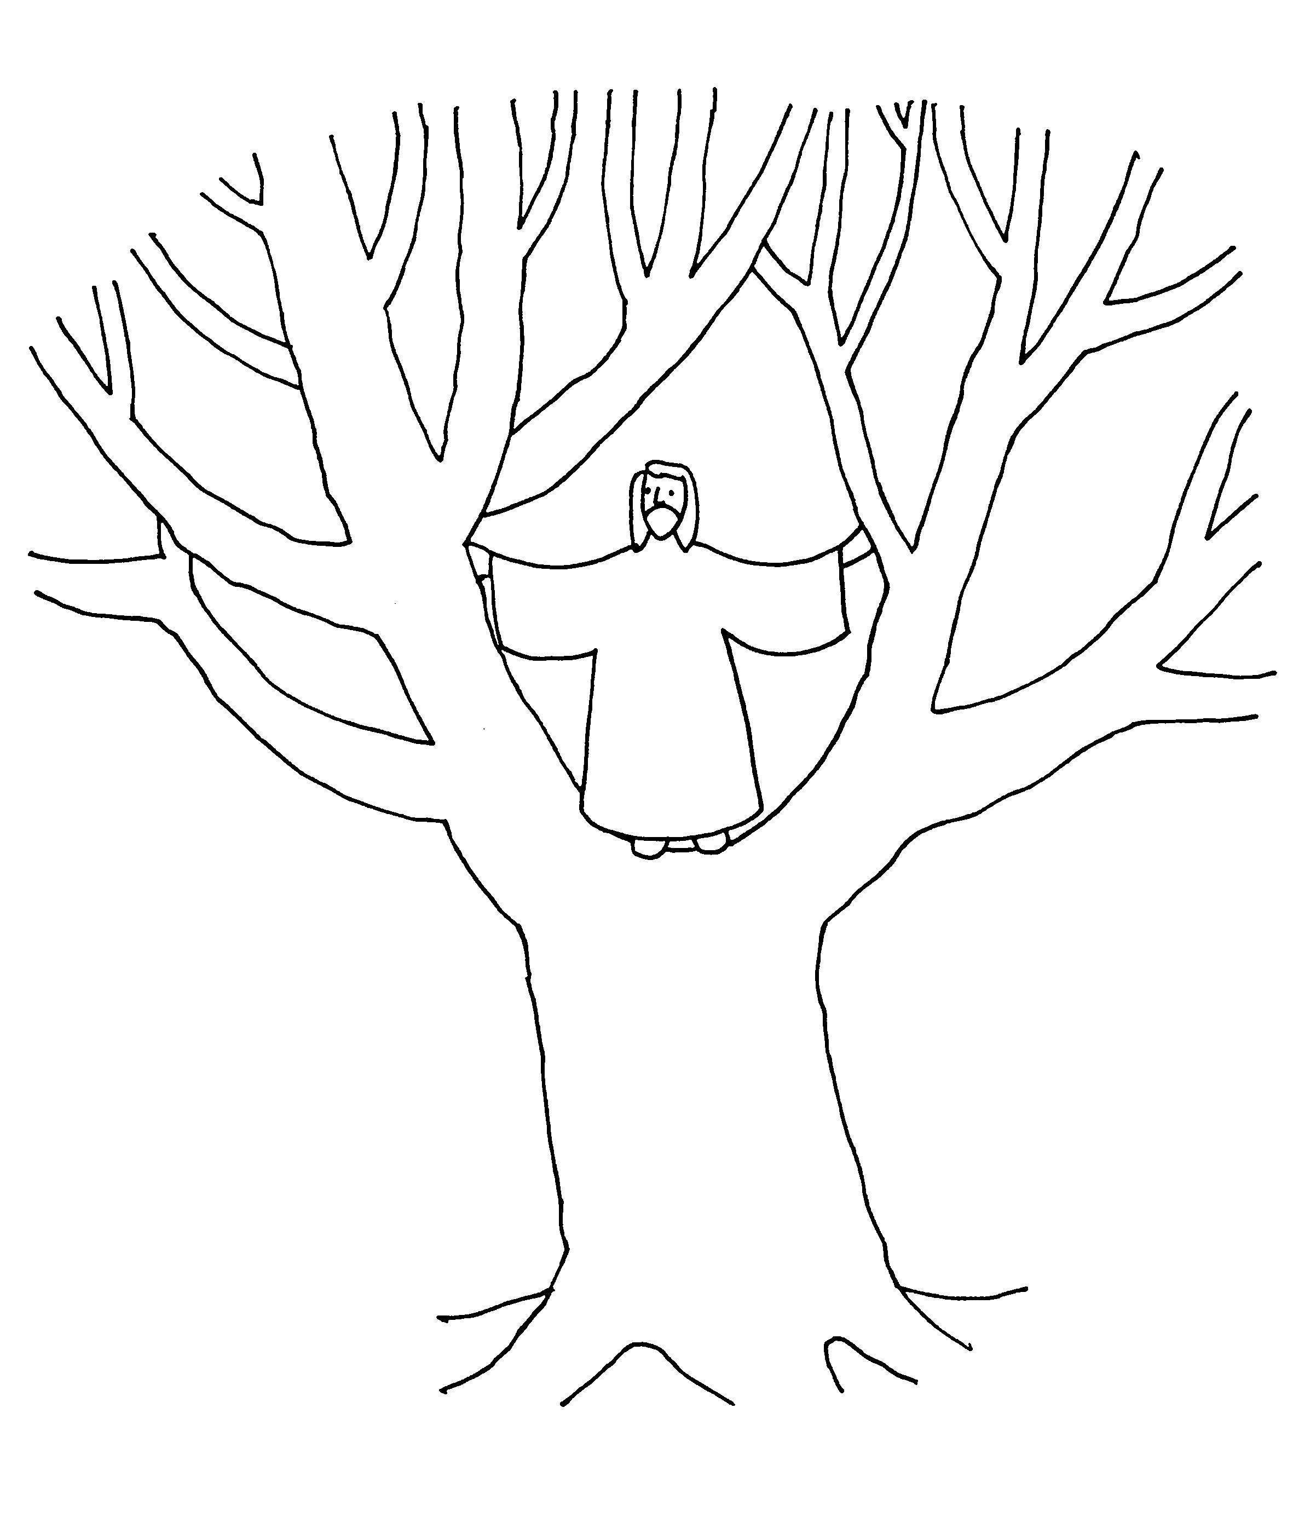  Zachée cherche à voir qui était Jésus.  Mais il n'y arrive pas  à cause de la foule,  car il est trop petit. |  | Zachée est derrière la foule :  il essaie de voir...  il n’arrive pas à voir...  Jésus, lui, salue les gens...
➍ Alors il se met à courir en avant ;  et il grimpe sur un arbre,  un sycomore ;  de là-haut il peut voir Jésus  qui doit passer par là. |  | Zachée monte derrière sur un arbre  (si possible !) ou un endroit haut  et on le voit qui domine la foule...
➎ Et voilà que Jésus arrive à cet endroit ;  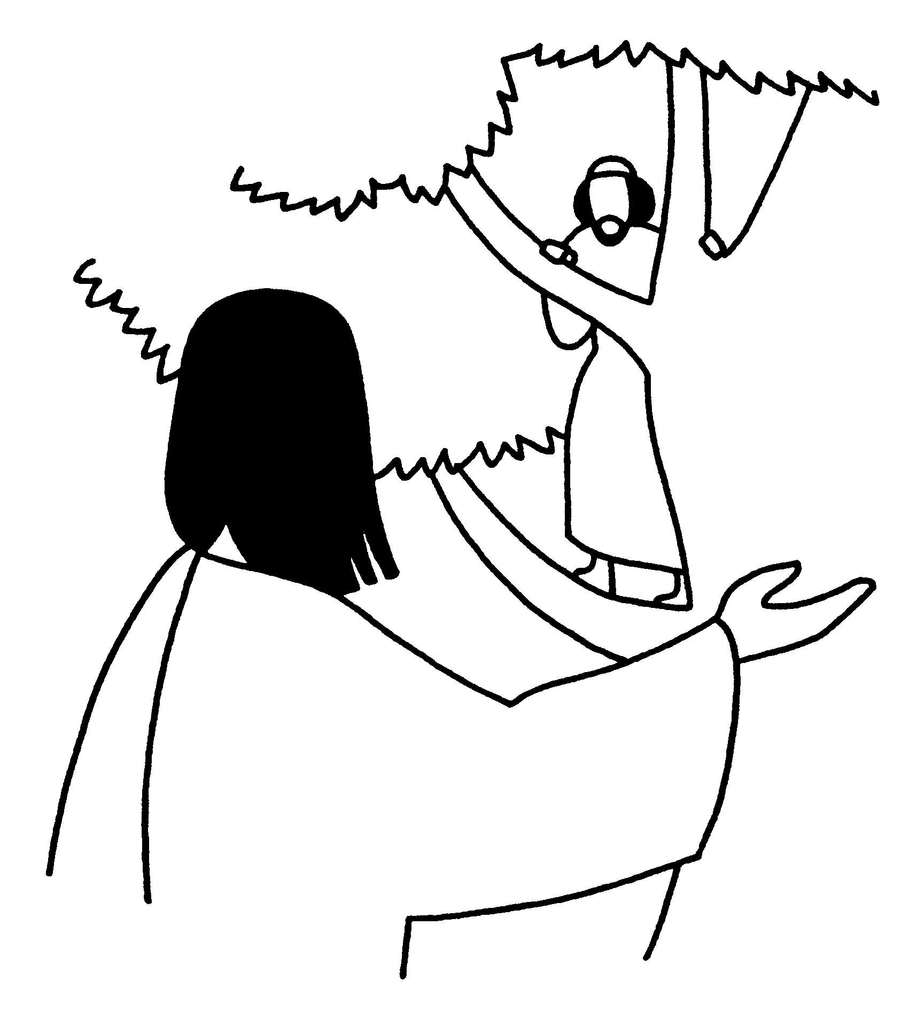  il lève les yeux vers l’arbre, |  | Jésus s’arrête en face de l’arbre  il regarde vers Zachée, vers l’arbre ;
et il se met à crier :  « Zachée ! Zachée !  descends vite ! » |  | Jésus lève le bras vers Zachée  les Apôtres reprennent :  « Zachée !Zachée ! »  même chose « Descends vite ! »
aujourd'hui il faut que j'aille  demeurer dans ta maison !» |  | même chose « aujourd’hui… »
➏ Alors, vite, Zachée se dépêche de descendre de l’arbre. |  | Zachée descend de l’arbre  et salue Jésus lentement  en se courbant...
➐ Et Zachée conduit Jésus vers sa maison ; ➔ PAUSE  et il reçoit Jésus avec joie dans sa maison. |  | Jésus suit Jésus :  ils vont de l’autre côté où on peut  les voir
➑ Mais des gens de la ville de Jéricho pas contents ! ➔ P  Ils disent :  « Jésus est allé dans la maison d’un pécheur  qui vole notre argent ! ! ce n’est pas bien ! » |  | Le groupe d’enfants de la foule  montre qu’ils ne sont pas contents ;  ils montrent Zachée du doigt...  La FOULE reprend 2 fois  « Ce n’est pas bien ! ! »
➒ Zachée, lui, s'avance vers le Seigneur Jésus, ➔ PAUSE  et il lui dit : « Voilà, Seigneur,  j’ai décidé de donner aux pauvres  la moitié de mes richesses ; ➔ PAUSE |  |  | Zachée parle à Jésus  en faisant des gestes  «....la moitié de mes richesses»  ➔ geste de partage…
et j’ai décidé encore autre chose :  si j'ai volé quelque chose à une personne,  je vais lui rendre quatre fois plus. » ➔ PAUSE |  |  | geste des doigts : 4 !!!!
➓ Alors Jésus dit au sujet de Zachée :  « Aujourd'hui, le salut est arrivé pour cette maison, ➔ P  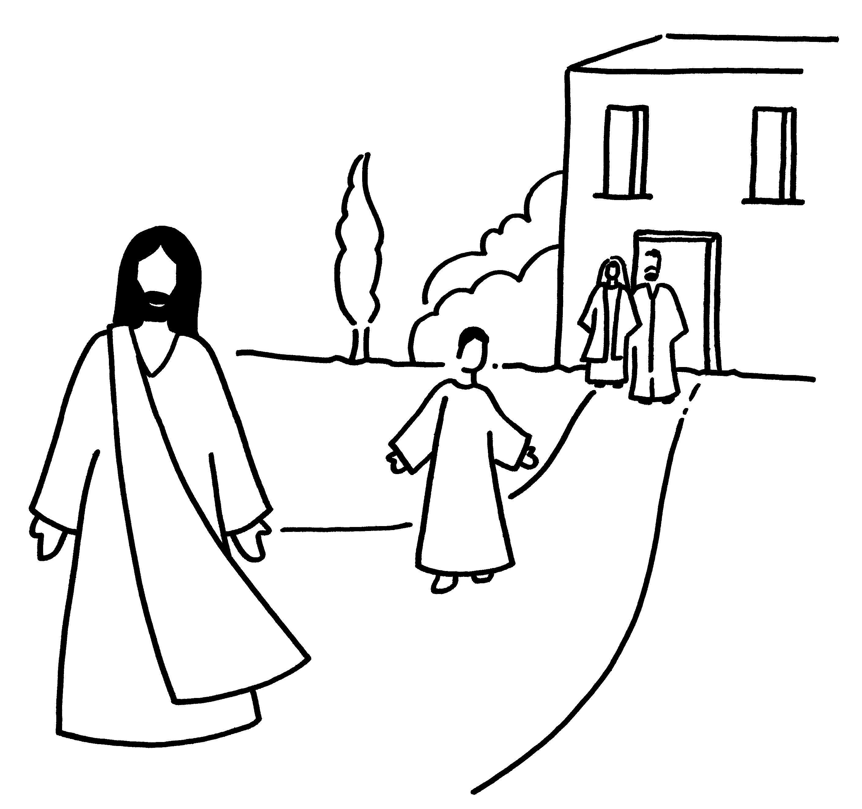  car lui aussi est un fils d'Abraham,  il appartient au peuple de Dieu, le peule juif ! » |  | Jésus s’avance pour s’adresser  l’assemblée  Jésus montre du doigt Zachée
Et Jésus dit aussi :  « moi, le Fils de l'homme, je suis venu pour chercher  et sauver ce qui était perdu, les pécheurs » |  | Jésus fait des gestes  vers toute l’assemblée
Acclamons la Parole de Dieu !.. .—Louange à toi Seigneur Jésus

